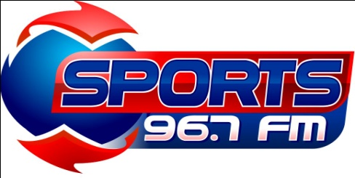
Comunicaciones Sports C.A.
R.I.F: J-30975806-3

Ciudad Bolívar, JUNIO de 2019
Señores:

Por medio de la Presente se hace Constar que el Ciudadano IVAN ALEJANDRO HERNANEZ PONTON, Cedula de Identidad Nº 15.971.846, presta servicio en esta Empresa desempeñando el Cargo de Narrador Deportivo de lunes a viernes en horario de 2pm hasta 6pm

Constancia que se expide a solicitud de la parte interesada, en Ciudad Bolívar a los veintitrés días del mes de JUNIO del 2019.

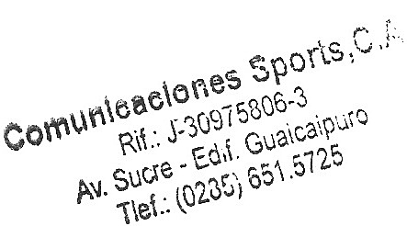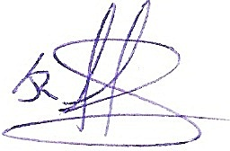

JAIRO ROBLES
DIRECTOR

